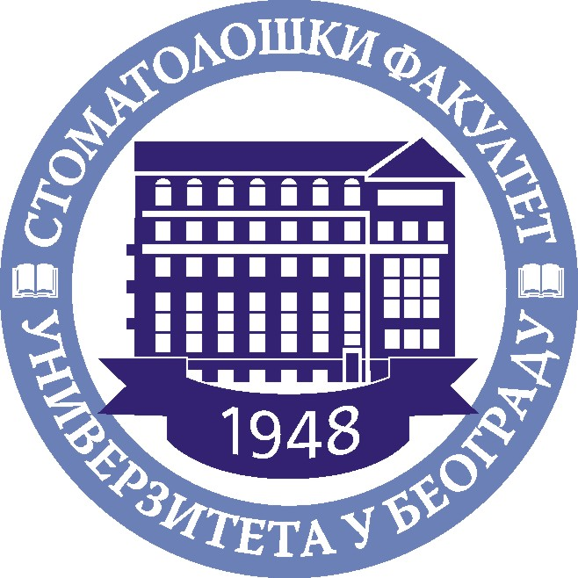 | Univerzitet u Beogradu  Stomatološki fakultet  Dr Subotića 8, tel: 2685-288, e-mail: stomfak@rcub.bg.ac.yu | 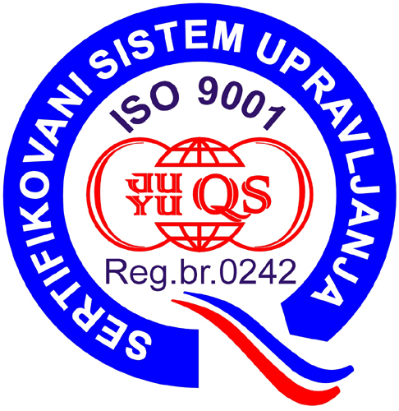

O B A V E Š T E N J E
O KOLOKVIJUMU
IZ PREDMETA OTORINOLARINGOLOGIJA

Kolokvijum iz predmeta Otorinolaringologija održaće se u Svečanoj sali – KBC „Zvezdara“ (ul. Preševska br. 31 – prizemlje), u utorak, 17.01.2023. godine, prema sledećem Rasporedu grupa za praktičnu nastavu:

- Grupe: I, II, III, IV i V – od 8.00 do 9.00h;

- Grupe: VI, VII, VIII, IX i X – od 9.15 do 10.15h.

Na kolokvijum obavezno poneti indeks i popunjeni Studentski karton (važi za studente koji isti nisu predali na vežbama).

u Beogradu, 28.12.2022.

Šef predmeta ORL
Prof. dr Rade Kosanović

